새로움을 창조하는 디자인의 모든 것, 일러스트 + 포토샵 CC_B

※ 과제물 작성 시 주의사항
- Adobe Illustrator CC2019를 실행한 후 지시사항을 참조하여 완성 그림과 동일하게 작업하십시오.
- 작업물은 반드시 각 문제에서 제시한 사이즈, 파일 형식, 파일 이름 대로 저장하시오.
- 완성된 파일은 모두 본인의 이름으로 설정된 폴더에 담은 후 압축 파일로 만드시오. (예 : 홍길동.zip)
- Adobe Illustrator CC2019의 기능들을 이용하여 [처리사항]대로 작업하시오.
- 별도 지시사항이 없는 경우, 다음과 같이 처리하면 감점 처리됩니다.
- 주어진 이미지 자료 외 다른 이미지를 이용한 경우
- 지정된 효과 외 다른 효과를 중복으로 지정한 경우
- 파일을 중복으로 저장하거나 불필요한 파일을 추가로 저장한 경우
- 불필요한 레이어가 추가되어 있는 경우
- 문제에서 지시하지 않은 사항은 프로그램의 기본 설정 값으로 지정하십시오.
- 글꼴, 색상 및 기타 사항에 대해 별도의 지시사항이 없는 경우, 제시된 이미지의 크기와 전체적인 균형을 고려하여 출력형태와 같이 작성하십시오.
- 과제에서 제시되는 폰트는(나눔폰트) 과정 게시판을 참고하여 다운받으시기 바랍니다.
- 과제물은 10Mbyte 이하로 제작하여야 제출 가능합니다. 제출 전 파일용량을 반드시 확인하시기 바랍니다.

[문제] 아래 이미지를 참고하여 크리스마스 카드 디자인을 완성하시오.
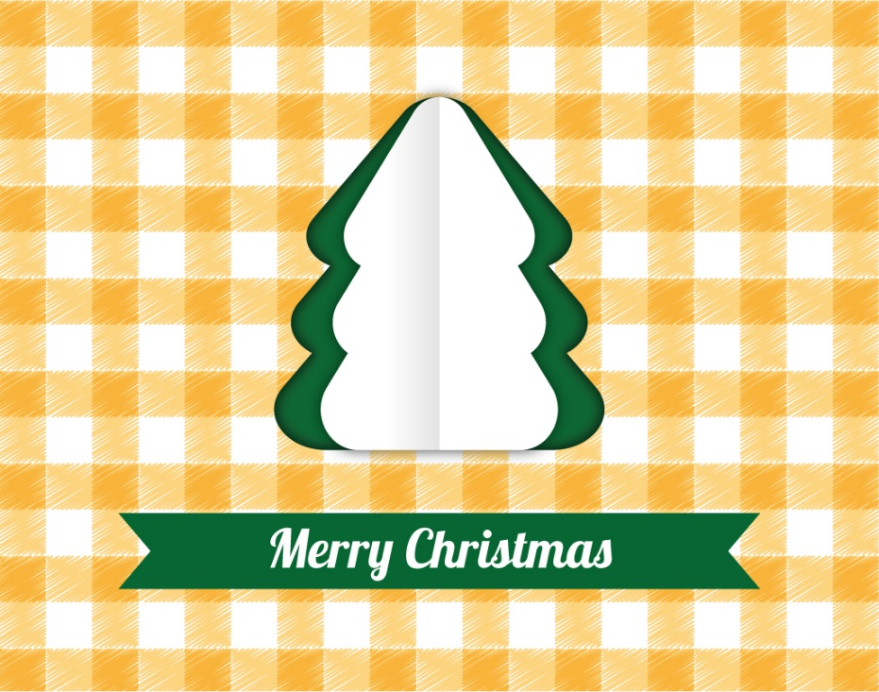

1. 문제B.ai 파일을 불러와 패턴을 등록하여 적용하세요. (총 15점)
(1) 사각형으로 체크 패턴이 될 오브젝트 만들기. (4점)
- 도형 : Rectangle
- 크기 : Width '18mmt', Height '9mm'
- 도형 색 : #fed47f, 선의색: None
- 복사해서 겹쳐지게 회전하기 (참고 그림)
- Blending Mode: Multiply

(2) Scrible 적용 후 체크 패턴으로 등록하기 (5점)
- Scrible Options
Angle: 30
Path Overlap: 0mm, Variation: 0
Line Options
Stroke Width: 0.35mm, Curvin ess: 0%, Variation: 0%
Spacing: 0.53mm, Variation: 0.18mm
- 오브젝트 선택 후 Swatches패널로 드래그하여 패턴으로 등록

(3) 바탕 오브젝트 생성 후 등록한 패턴 적용 (2점)
- 도형: Rectanguler
- 크기: Width: 174mm, Height: 137mm
- 선의색: None, 면의색: 패턴 적용

(4) 환경설정을 이용한 패턴이 보여지는 영역 수정 (4점)
- Preferences 패널에서 Transform Patter Tiles 옵션 이용한 패턴이 보여지는 영역 수정
- 패턴 영역 수정 후 Preferences 패널에서 패턴 고정되도록 옵션설정

2. 반사도구를 이용하여 트리를 만들어 보세요. (총 16점)

(1) 좌우대칭되는 트리의 좌측 오브젝트 불러오기 ( 2점)
- 과제물B-트리.ai파일
복사해서 작업 아트보드에 붙여넣기

(2) 반사도구를 이용한 트리 틀 만들기 (2점)
- Reflect
마우스 위치 잘린 단면의 직선에 위치하여 기준점으로 설정하고 옵션창 불러오기
Axis-Vertical, Transform Objects, [Copy]

(3) 페이퍼 아트 느낌의 트리 만들기 (7점)
- 좌,우 트리 오브젝트 모두 선택 후 복사
- 바운딩 박스 이용하여 가로 사이즈 늘리기
면의 컬러: #006633, 선의색: None
두개의 오브젝트 선택 후 Pathfinder: Unite 합치기
- Ctrl+F 앞에 붙여넣기
면의 컬러: #FFFFFF, 선의색: None
두개의 오브젝트 선택 후 Pathfinder: Unite 합치기

(4) 종이가 접힌 느낌으로 트리 만들기 ( 5점)
- Ctrl+F 앞에 붙여넣기
우측 오브젝트 삭제
좌측 오브젝트에 Swatches 패널에 준비된 White, Black Gradient 적용
선의색: None
Gradient Tool 이용하여 자연스럽게 종이가 접힌 모양으로 수정

3. 제시된 효과를 적용해보세요. (총 5점)
(1) 트리에 종이가 뚫린 효과 적용 ( 2점)
- 아래 초록색 가로로 넓은 트리에 입체효과적용
Inner Glow
Mode: Multiply, Color: #243f25
Opacity: 75%, Blur: 2.30mm, Edge

(2) 트리에 종이가 접힌 느낌의 그림자효과 적용 ( 3점)
- 1번 오브젝트 위에 위치한 흰색 트리에 그림자 효과 적용
Drop Shadow
Mode: Multiply, Opacity: 75%
X Offset: 0mm, Y Offset: 0mm
Blur: 1.30mm, Color:Black

4. 타이틀 문구를 꾸며줄 리본 오브젝트를 만들고 타이틀을 쓰세요. (총 8점)
(1) 리본 오브젝트 만들기 ( 5점)
- 도형: Rectangle
- 크기 : Width '127mm', Height '15mm'
- Color: # 면의색: #006838
- Add Anchor Point 로 포인트를 추가
- Scale툴로 양 끝에 추가된 포인트를 이용하여 리본모양으로 수정
Non-Uniform: Horizontal-90%/ Vetical:100%

(2) 타이틀 문구 삽입 ( 2점)
툴: Type Tool
문구: Merry Christmas
조잡하지 않은 폰트 스타일로 선택하여 설정

5. 디자인의 정렬을 정돈하고 저장하시오. (총 6점)
(1) 정렬패널을 이용하여 Align to Artboard를 적용하고 가로가운데 정렬 적용 ( 2점)
트리에 해당하는 모든 오브젝트 Group
Align: Align to artboard-가로가운데 정렬 적용

(2) 두 가지 형식으로 이미지를 저장하시오. ( 4점)
- 크리스마스카드.ai
- 크리스마스카드.jpg / Color: RGB, Resolution: 150ppi, Quality: 10
Use Artboard 체크

※ 과제물 작성 시 주의사항
- Adobe Photoshop CC 2019를 실행한 후 지시사항을 참조하여 완성 그림과 동일하게 작업하십시오.
- 작업물은 반드시 각 문제에서 제시한 사이즈, 파일 형식, 파일 이름 대로 저장하시오.
- 완성된 파일은 모두 본인의 이름으로 설정된 폴더에 담은 후 압축 파일로 만드시오. (예 : 홍길동.zip)
- Adobe Photoshop CC 2019의 기능들을 이용하여 [처리사항]대로 작업하시오.
- 별도 지시사항이 없는 경우, 다음과 같이 처리하면 감점 처리됩니다.
- 주어진 이미지 자료 외 다른 이미지를 이용한 경우
- 지정된 효과 외 다른 효과를 중복으로 지정한 경우
- 파일을 중복으로 저장하거나 불필요한 파일을 추가로 저장한 경우
- 불필요한 레이어가 추가되어 있는 경우
- 문제에서 지시하지 않은 사항은 프로그램의 기본 설정 값으로 지정하십시오.
- 글꼴, 색상 및 기타 사항에 대해 별도의 지시사항이 없는 경우, 제시된 이미지의 크기와 전체적인 균형을 고려하여 출력형태와 같이 작성하십시오.
- 과제물은 10Mbyte 이하로 제작하여야 제출 가능합니다. 제출 전 파일용량을 반드시 확인하시기 바랍니다.

[문제] 아래 이미지를 참고하여 상세페이지를 만드시오.
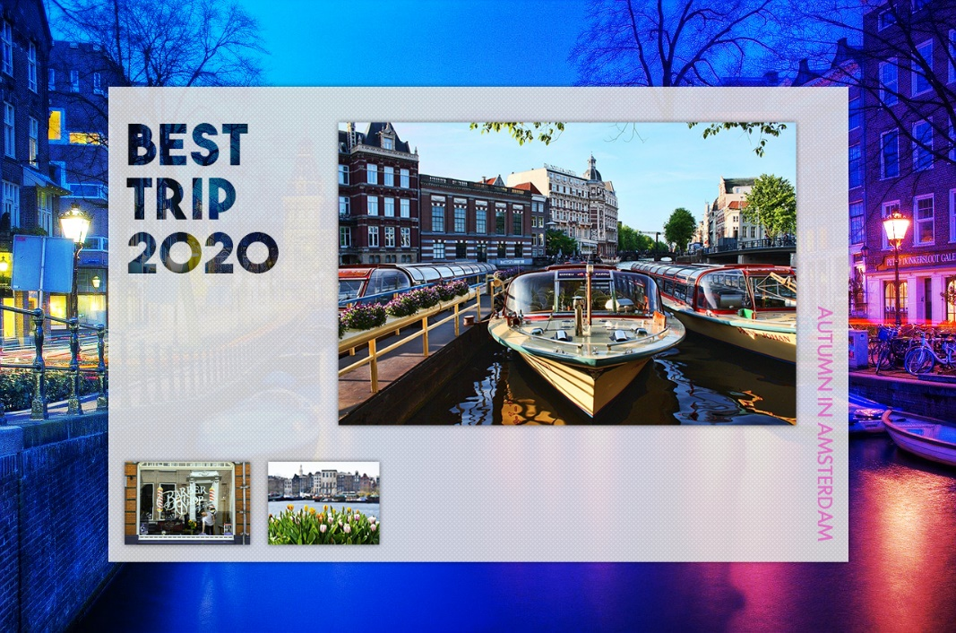

1. 여행사진 이미지를 보정하시오. (총 12점)
(1) 이미지를 불러오시오. (2점)
- File-Open
- ‘여행사진1.jpg’

(2) 조정레이어로 밝기와 대비를 보정하시오. (4점)
- Adjustments 패널
- Brightness / Contrast
- Brightness: 37
- Contrast: 85

(3) 그레이디언트 컬러를 이용하여 사진 색감을 비비드하게 보정하시오. (6점)
- Shift+Ctrl+N 새 레이어 생성
- Gradient Tool
- Gradient Editor: Purples>Purple_02
- Linear Gradient
- Layer Blend Mode: Overlay
- Layer Opaciry: 45%

2. 사진위에 사각형을 생성하시오. (총 7점)
(1) 사각형을 생성하고 그림자를 적용하시오. (5점)
- 도형 : Rectangle
- 크기 : Width '991px', Height '641px'
- 배경색 : #ffffff
- Opacity: 84%
- Layer Style>Drop Shadow
- Blend Mode: Multiply (컬러-검정)
- Opacity: 60%
- Distance: 3px
- Size: 8px

(2) 도형에 작은 픽셀 패턴을 적용하시오. (2점)
- Filter>Filter Gallery>Sketch>Halftone Pattern
- Size: 1
- Contrast: 50
- Pattern Type: Dot

3. 이미지를 불러온 후 그림자를 적용하시오. (총 14점)
(1) 메인 이미지 불러오기 (3점)
- File>Place Embedded
- 여행사진-메인.jpg 파일
- 사이즈 조정 후 더블클릭

(2) 하단에 이미지를 동일 색감으로 보정 후 불러오시오. (7점)
- 여행사진2, 여행사진3 불러오기
- Image>Adjustments>Match Color
- Source: 여행사진3.jpg
- Luminance: 100
- Color Intensity: 100
- Fade: 54
- 저장 후 작업창에 2개의 이미지 불러오기

(3) 이미지에 그림자 적용 (4점)
- 메인 이미지
- Layer Style>Drop Shadow
- Blend Mode: Multiply (컬러 검정)
- Opacity: 60%
- Distance: 0px
- Size: 8px
- 2개의 이미지 레이어에도 Drop Shadow를 Alt+드래그하여 적용

4. 디자인에 문구를 입력하시오. (총 5점)
(1) 작은 문구 입력 (3점)
- ‘Autumn in Amsterdam’
- All Caps
- Color: #e253c1

(2) 타이틀 문구 입력 (2점)
- ‘ Best Trip 202’
- All Caps

5. 타이틀 문구에 배경 이미지를 넣으시오. (총 12점)
(1) 이미지 복제 후 병합 (4점)
- Background Layer, Brightness/Contrast 조정레이어, 그레이디언트가 적용된 레이어 선택
- Ctrl+J 복제
- Ctrl+E 또는 우클릭-merge Layers
- Ctrl+ ] 타이틀 문구 위로 위치 이동

(2) 글자에 클리핑 마스크를 적용 (3점)
- 병합 레이어 선택
- 레이어 아래 마우스 이동 후 Alt+클릭
- Clipping Mask 적용

(3) 글자에 입체효과 적용 (5점)
- 타이틀문구 선택
- Layer Style>Inner Shadow
- Blend Mode: Multiply (컬러: 검정)
- Opacity: 90%
- Distance: 0px
- Size: 40

